Durant ma troisième séance je suis allé directement au Fablab pour fabriquer ma boîte à l’aide de la découpeuse laser.J’ai rencontré quelques difficultés le bois de 3 mm était courbé donc le laser n’a pas pu couper entièrement le bois J’ai dû alors retravailler les contours à l’aide d’un cutter cela m’a pris pas mal de temps parce que ensuite j’ai dû passer du papier vert pour que ça fasse plus propre. Après cela avec Hedi on s’est concerté pour savoir ce qu’on allait faire des cylindres. J’ai alors décidé de prendre des bouteilles d’eau qui ne serviront de cylindre pour mettre nos protéines. J’ai alors dessiné au-dessus de la droite et quelques cercles afin de trouver la bonne mesure adaptée. Le diamètre parfait serait une bouteille de 6 cm. Et après avoir trouvé les mesures, j'ai alors commencé à retravailler sur inkscape pour permettre de faire les trous à l’aide de nouveau de la découpeuse laser.

le travail sur insckape pour les cylindres :

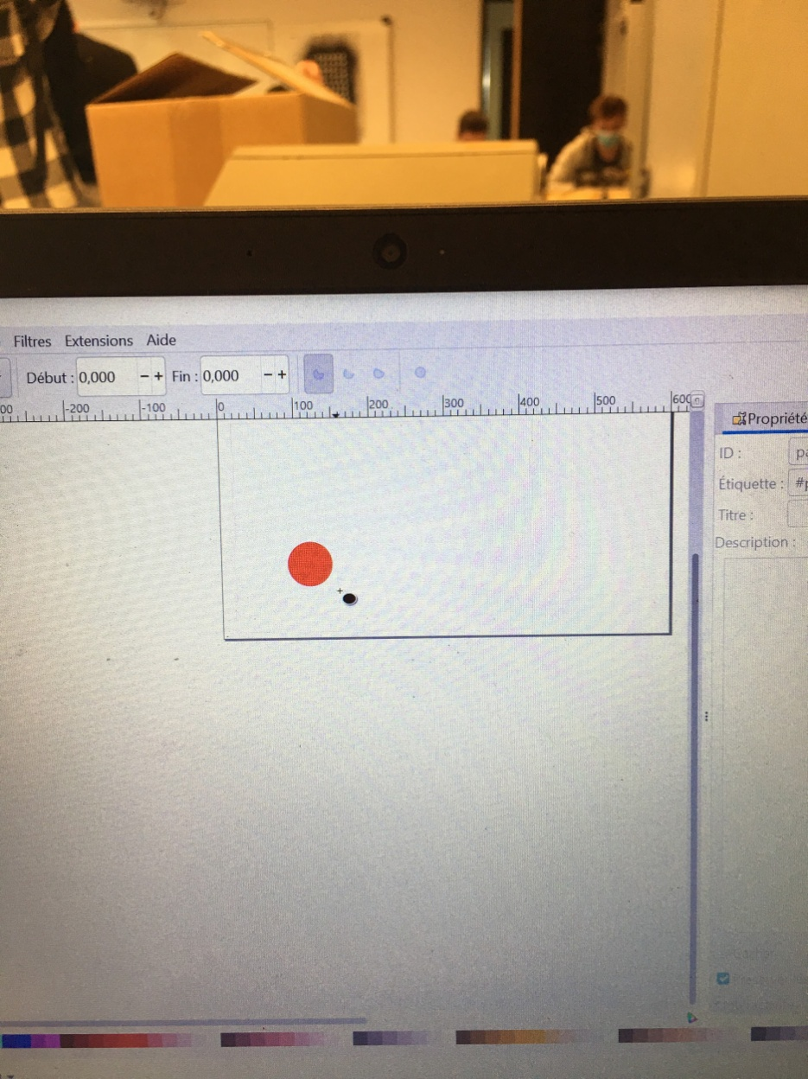

la boite et la bouteille qui m’a servi de mesure :

